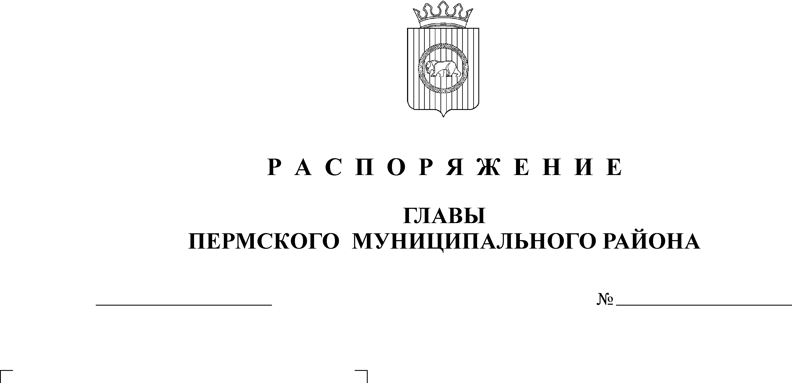
О внесении изменений в муниципальную
255
27.05.2016
АДМИНИСТРАЦИЯ
ПЕРМСКОГО МУНИЦИПАЛЬНОГО РАЙОНА

П О С Т А Н О В Л Е Н И Е
программу «Управление
муниципальными финансами и
муниципальным долгом в Пермском
муниципальном районе на 2016 –
2020 годы», утвержденную
постановлением администрации
Пермского муниципального района
от 28.10.2015 № 1370

На основании ст. 51-6 Устава муниципального образования «Пермский муниципальный район»,
администрация Пермского муниципального района ПОСТАНОВЛЯЕТ:
1. Внести изменения в муниципальную программу «Управление муниципальными финансами и муниципальным долгом в Пермском муниципальном районе на 2016 – 2020 годы», утвержденную постановлением администрации Пермского муниципального района от 28.10.2015 № 1370 (в редакции от 25.02.2016 № 80) согласно приложению.
2. Приложения 5, 8 к Программе изложить в новой редакции согласно приложениям 1, 2 соответственно к настоящему постановлению.
3. Настоящее постановление опубликовать в бюллетене муниципального образования «Пермский муниципальный район» и разместить на официальном сайте Пермского муниципального района (http://permraion.ru).
4. Настоящее ппостановление вступает в силу со дня его официального опубликования.
5. Контроль исполнения постановления возложить на заместителя главы администрации Пермского муниципального района по экономическому развитию, начальника финансово-экономического управления администрации Пермского муниципального района Т.Н. Гладких.

Глава администрации муниципального района В. Ю. Цветов

Приложение
к постановлению
администрации Пермского муниципального района
от __________ № _______

Изменения муниципальную программу «Управление муниципальными финансами и муниципальным долгом в Пермском муниципальном районе на 2016 – 2020 годы»

1. В Паспорте Программы:
1.1. Позицию 10. Финансовое обеспечение по всем источникам с разбивкой по годам реализации Программы:
10 | Финансовое обеспечение по всем источникам с разбивкой по годам реализации Программы | Источник финанси-рования | Расходы, тыс. руб.
10 |  | Источник финанси-рования | 2016 год | 2017 год | 2018 год | 2019 год | 2020 год | Итого
10 |  | Всего:  в т. ч. | 94944,1 | 91 822,0 | 89 558,6 | 88 613,0 | 88 613,0 | 458 489,7
10 |  | бюджет Пермского района | 92 060,0 | 88 937,8 | 86 674,4 | 85 728,8 | 85 728,8 | 444 068,8
10 |  | федеральный бюджет
10 |  | краевой бюджет | 16,9 | 17,0 | 17,0 | 17,0 | 17,0 | 84,9
10 |  | бюджеты поселений | 2867,2 | 2867,2 | 2867,2 | 2867,2 | 2867,2 | 14336,0
10 |  | внебюджетные средства

изложить в новой редакции:
10. | Финансовое обеспечение по всем источникам с разбивкой по годам реализации муниципальной программы | Источник финанси-рования | Расходы, тыс. руб.
10. |  | Источник финанси-рования | 2016 год | 2017 год | 2018 год | 2019 год | 2020 год | Итого
10. |  | Всего:  в т. ч. | 103 163,97 | 87 918,1 | 88 004,5 | 88 613,0 | 88 613,0 | 456 312,57
10. |  | бюджет Пермского района | 100 279,87 | 85 033,9 | 85 120,3 | 85 728,8 | 85 728,8 | 441 891,67
10. |  | федеральный бюджет
10. |  | краевой бюджет | 16,9 | 17,0 | 17,0 | 17,0 | 17,0 | 84,9
10. |  | бюджеты поселений | 2867,2 | 2867,2 | 2867,2 | 2867,2 | 2867,2 | 14 336,0
10. |  | внебюджетные средства
2. В подпункте 5.2.1 пункта 5.2. части 2 Программы после слов: «доходной базы местных бюджетов» дополнить словами «на оказание финансовой помощи муниципальным образованиям при осуществлении органами местного самоуправления сельских поселений полномочий по вопросам местного значения».
3. В Подпрограмме «Повышение финансовой устойчивости бюджетов сельских поселений, входящих в состав Пермского муниципального района»:
3.1. позицию 8. Финансовое обеспечение по всем источникам с разбивкой по годам реализации подпрограммы:
8 | Финансовое обеспечение по всем источникам с разбивкой по годам реализации Подпрограммы | Источник финанси-рования | Расходы (тыс. рублей)
8 |  | Источник финанси-рования | 2016 год | 2017 год | 2018 год | 2019 год | 2020 год | Итого:
8 |  | Всего, в том числе: | 62 270,2 | 56 012,1 | 56 482,5 | 57 091,0 | 57 091,0 | 62 270,2
8 |  | бюджет Пермского района | 62 270,2 | 56 012,1 | 56 482,5 | 57 091,0 | 57 091,0 | 62 270,2
8 |  | федеральный бюджет
8 |  | краевой бюджет
8 |  | бюджеты поселений
8 |  | внебюджетные средства

изложить в новой редакции:
8 | Финансовое обеспечение по всем источникам с разбивкой по годам реализации Подпрограммы | Источник финанси-рования | Расходы (тыс. рублей)
8 |  | Источник финанси-рования | 2016 год | 2017 год | 2018 год | 2019 год | 2020 год | Итого:
8 |  | Всего, в том числе: | 71 108,2 | 56 012,1 | 56 482,5 | 57 091,0 | 57 091,0 | 297 784,8
8 |  | бюджет Пермского района | 71 108,2 | 56 012,1 | 56 482,5 | 57 091,0 | 57 091,0 | 297 784,8
8 |  | федеральный бюджет
8 |  | краевой бюджет
8 |  | бюджеты поселений
8 |  | внебюджетные средства

4. В Подпрограмме: «Обеспечение реализации муниципальной программы»:
4.1. позицию 8. Финансовое обеспечение по всем источникам с разбивкой по годам реализации подпрограммы:

8 | Финансовое обеспечение по всем источникам с разбивкой по годам реализации Подпрограммы | Источник финанси-рования | Расходы (тыс. рублей)
8 |  | Источник финанси-рования | 2016 год | 2017 год | 2018 год | 2019 год | 2020 год | Итого:
8 |  | Всего, в том числе: | 23 521,9 | 23 522,0 | 23 522,0 | 23 522,0 | 23 522,0 | 117 609,9
8 |  | бюджет Пермского района | 20 637,8 | 20 637,8 | 20 637,8 | 20 637,8 | 20 637,8 | 103 189,0
8 |  | федеральный бюджет
8 |  | краевой бюджет | 16,9 | 17,0 | 17,0 | 17,0 | 17,0 | 84,9
8 |  | бюджеты поселений | 2 867,2 | 2 867,2 | 2 867,2 | 2 867,2 | 2 867,2 | 14 336,0
8 |  | внебюджетные средства

изложить в новой редакции:
8 | Финансовое обеспечение по всем источникам с разбивкой по годам реализации Подпрограммы | Источник финанси-рования | Расходы (тыс. рублей)
8 |  | Источник финанси-рования | 2016 год | 2017 год | 2018 год | 2019 год | 2020 год | Итого:
8 |  | Всего, в том числе: | 22 903,77 | 23 522,0 | 23 522,0 | 23 522,0 | 23 522,0 | 116 991,77
8 |  | бюджет Пермского района | 20 019,67 | 20 637,8 | 20 637,8 | 20 637,8 | 20 637,8 | 102 570,87
8 |  | федеральный бюджет
8 |  | краевой бюджет | 16,9 | 17,0 | 17,0 | 17,0 | 17,0 | 84,9
8 |  | бюджеты поселений | 2 867,2 | 2 867,2 | 2 867,2 | 2 867,2 | 2 867,2 | 14 336,0
8 |  | внебюджетные средства

Пояснительная записка
к проекту постановления администрации Пермского муниципального района «О внесении изменений в муниципальную программу «Управление муниципальными финансами и муниципальным долгом в Пермском муниципальном районе на 2016 – 2020 годы»

1. В паспорте Программы уточнен пункт 10 «Финансовое обеспечение по всем источникам с разбивкой по годам реализации Программы».
2. В приложении 5 «Финансовое обеспечение муниципальной программы Пермского муниципального района за счет средств бюджета Пермского муниципального района» к муниципальной программе:
2.1. увеличены расходы в 2016 году по подпрограмме «Повышение финансовой устойчивости бюджетов сельских поселений, входящих в состав Пермского муниципального района» по основному мероприятию «Выравнивание уровня бюджетной обеспеченности поселений» на предоставление иных межбюджетных трансфертов на оказание финансовой помощи муниципальным образованиям при осуществлении органами местного самоуправления сельских поселений полномочий по вопросам местного значения в сумме 8 838,0 тыс. руб., в т. ч.: Гамовскому поселению – 3 648,0 тыс. руб., Лобановскому - 1 050,0 тыс. руб., Юго-Камскому - 4 140,0 тыс. руб.
2.2. уточнено финансовое обеспечение по ФЭУ. Уменьшены в 2016 году расходы по подпрограмме «Обеспечение реализации муниципальной программы» по основному мероприятию «Обеспечение деятельности органов местного самоуправления» на содержание органов местного самоуправления Пермского муниципального района в сумме 618,13 тыс. руб., в связи с переводом с 1 июля т.г. 2-х ставок в Департамент социального развития (главного и ведущего специалистов) и 0,5 ставки программиста сектора информационных технологий в аппарат администрации района. Сумма 618,13 тыс. руб. сложилась по ФОТ – 616,53 тыс. руб. и материальным затратам – 1,6 тыс. руб.
3. В приложении 8 «Финансовое обеспечение муниципальной программы Пермского муниципального района за счет всех источников» к муниципальной программе (приложение 2 к проекту постановления) уточнено финансовое обеспечение по всем источникам с разбивкой по годам реализации муниципальной программы.
Объем планируемых расходов на реализацию муниципальной программы увеличен в 2016 году на сумму 8 219,87 тыс. руб. за счет средств бюджета Пермского муниципального района.

